2020级高一生物月考

一、单项选择题：（本题包括20小题，每小题2分，共40分。）

1.据最新报道,多地冷链食品检出新冠病毒阳性,北京疾控发布食用安全提醒。下列相关叙述错误的是( )

A.新冠病毒不能在食品包装袋上繁殖 B.新冠病毒的核酸彻底水解产物有4种

C.高温处理可使该病毒失去活性 D.通过核酸检测排查可能接触人群的感染情况

2.大多数熊食性复杂，既吃植物也吃动物，且大多数熊有冬眠的习性.冬眠之前要吃大量的食物,营养物质有相当多的部分转化为脂肪储存。下列相关叙述正确的是( )

A.熊冬眠时,脂肪是其细胞中主要的能源物质

B.熊冬眠前所食用的动植物细胞中含量最多的是脂肪

C.熊体内的脂肪具有保温作用，在冬眠期间也能分解利用

D.熊冬眠前大量进食，食物中的淀粉在其肝细胞中可转化为糖原

3.如图表示细胞膜的亚显微结构，下列叙述错误的是( )

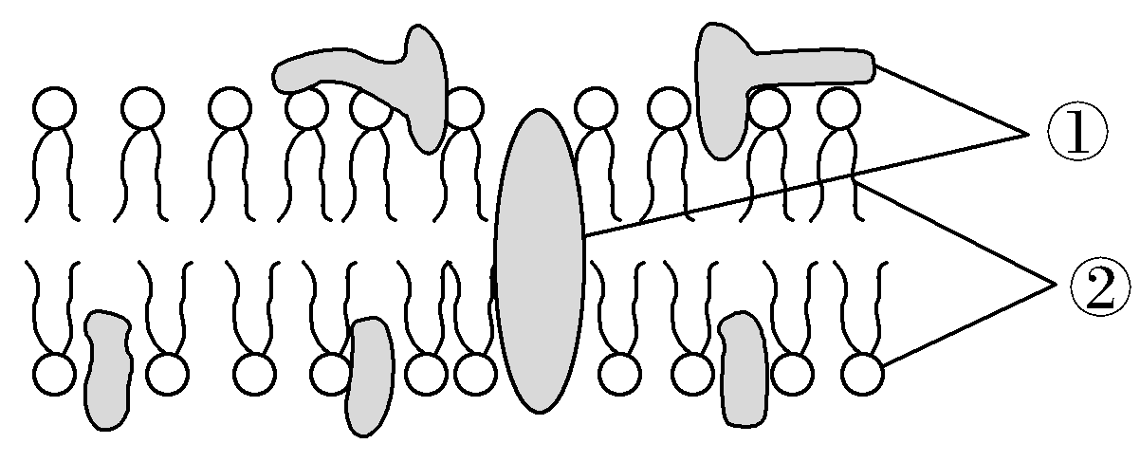

A.细胞膜的基本骨架是② B.细胞膜功能的复杂程度主要与①有关

C.细胞膜是选择透过性膜 D.②是静止的，①是运动的，所以细胞膜具有流动性

4.囊泡是主要由磷脂分子组成的结构，在细胞内负责细胞质不同部位间的物质转移，其膜上特殊的“识别代码”保证了它能准确的将物质送达目的地。下列叙述错误的是（ ）

A.核糖体、内质网和高尔基体均能产生囊泡 B.囊泡上的“识别代码”具有专一性

C.囊泡转移依赖于生物膜的流动性 D.胞吞和胞吐的过程离不开囊泡

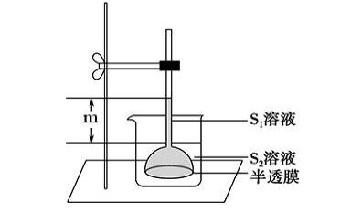5.下图为研究渗透作用的实验装置，漏斗内溶液（S1）和漏斗外溶液（S2）为两种不同浓度的蔗糖溶液，水分子可以透过半透膜，而蔗糖分子则不能。当渗透达到平衡时，液面差为 m。下列有关分析错误的是（ ）

A.渗透平衡时，烧杯中的水分子仍然能够进入漏斗

B.渗透平衡吋，溶液 S1 的浓度大于溶液 S2 的浓度

C.若吸出漏斗中高出烧杯液面的溶液，再次平衡时m将增大

D.平衡后若向烧杯中加入适量同初始 S2 浓度相等的蔗糖溶液，再次平衡时 m 将减小

6.细胞是生物体结构和功能的基本单位。下列有关细胞结构和功能的叙述.正确的是( )

①细胞中蛋白质的合成都与核糖体有关 ②细胞的功能主要取决于细胞器的种类和数量

③溶酶体能合成多种水解酶，分解衰老、损伤的细胞器

④生物体内所有的膜结构统称生物膜，不同生物膜的主要成分相同

⑤利用差速离心法能将细胞膜破坏后的细胞匀浆离心得到各种细胞器

⑥洋葱鳞片叶外表皮细胞呈紫色是因为紫色色素遮盖了叶绿体中叶绿素的绿色

A.①③④⑤ B.①②⑤ C.①②④⑥ D.②③⑥

7．下列关于用显微镜观察细胞的实验，叙述正确的是( )

A．转换物镜时应该手握物镜小心缓慢转动

B．以洋葱鳞片叶内表皮为材料不能观察到质壁分离

C．在新鲜黑藻小叶装片中可进行叶绿体形态观察和计数

D．苏丹Ⅲ染色后的花生子叶细胞中可观察到橘黄色颗粒

8.科学研究表明,核孔并不是一个中空的通道，而是由“亲核蛋白”控制的核孔复合体,对物质运输和信息交流起重要作用。下列有关叙述错误的是( )

A.细胞核内外的物质交换有些也可通过核膜运输

B.“亲核蛋白”是在细胞质的核糖体上合成的

C. DNA和蛋白质等大分子进出核孔具有选择性

D.代谢越旺盛的细胞,核孔的数量相对较多

9．下列关于物质转运的叙述，正确的是( )

A．离子进入细胞的方式不一定是主动运输

B．加入有氧呼吸酶抑制剂可影响葡萄糖进入人的红细胞

C．被动运输都是顺浓度梯度进行的，不需要转运蛋白和能量

D．消耗细胞内化学反应产生的能量的跨膜运输方式一定是主动运输

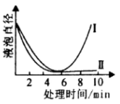10.取一红色牡丹的2个大小相同、生理状态相似的花瓣细胞.将它们分别置于I和II两种溶液中,测得细胞中液泡直径的变化如图所示。下列相关叙述错误的是( )

A.前2 min溶液II中的花瓣细胞失水速率大于溶液I中的

B.溶液I中约6min时液泡的颜色最深,细胞吸水能力最强

C.6 min后I溶液中液泡直径逐渐恢复是因为此时才有溶质

分子进入细胞

D.若II溶液中的花瓣细胞长期处于8min时的状态.细胞可能

会死亡

11.分析下表实验，下列叙述错误的是( )

|  |  |  |
| --- | --- | --- |
| 序号 | 操作 | 现象 |
| 1 | 质量分数20%H2O2＋常温 | 氧气泡少 |
| 2 | 质量分数20%H2O2＋FeCl3溶液 | 氧气泡较多 |
| 3 | 质量分数20%H2O2＋鲜肝提取液 | 氧气泡最多 |
| 4 | 质量分数20%H2O2＋煮沸后冷却的鲜肝提取液 | 氧气泡少 |

A.该实验中pH为无关变量

B.2号和3号对照，说明过氧化氢酶具有高效性

C.3号和4号对照，说明酶的活性受温度的影响

D.该实验能说明H2O2酶具有专一性

1. 下图是叶肉细胞中两类色素的吸收光谱，色素A和B分别为( )

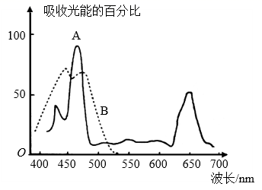

A．叶黄素、叶绿素

B．胡萝卜素、叶绿素

C．叶绿素、类胡萝卜素

D．叶黄素、类胡萝卜素

13．有一瓶混有酵母菌的葡萄糖培养液，当通入不同浓度的氧气时，单位时间其产生的酒精和CO2的量如图所示。据图中信息推断错误的是（ ）

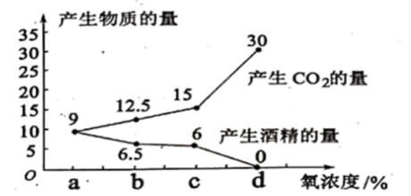

A．氧气浓度为a时，酵母菌只进行无氧呼吸

B．氧气浓度为b时，单位时间有氧呼吸产生的CO2

比无氧呼吸少

C．当氧浓度为c时，2/5的葡萄糖用于酵母菌酒精发酵

D．氧气浓度为d时，酵母菌只进行有氧呼吸

14.如图表示酵母菌呼吸过程中葡萄糖分解的两个途径，有关叙述正确的是( )

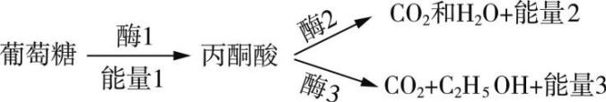

A．酶2发挥作用的部位是细胞质基质和线粒体

B．消耗等量的葡萄糖释放的能量中，能量2最多

C．消耗等量的葡萄糖经酶3途径产生的 CO2 较多

D.酒精是酵母菌的代谢产物，可经主动运输方式运出细胞

15．下图表示绿色植物光合作用的部分过程，图中A～C表示相关物质。有关分析错误的是( )

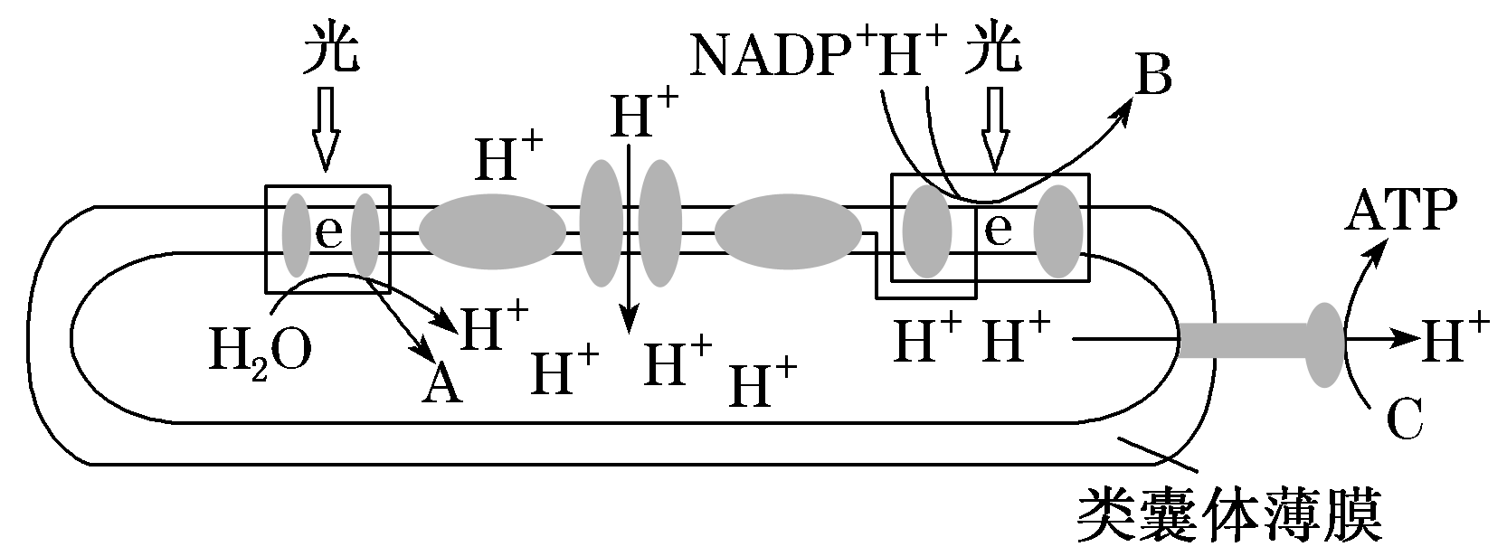

A．图中A为氧气，可部分释放到空气中

B．图中B为NADPH，外界CO2浓度升高时，B的含量暂时升高

C．该过程消耗的NADP＋和C来自叶绿体基质

D．该过程将光能转化为化学能储存在B和ATP中

16．下图表示芍药叶肉细胞光合作用和细胞呼吸过程中CO2和[H]的变化，相关叙述正确的是( )

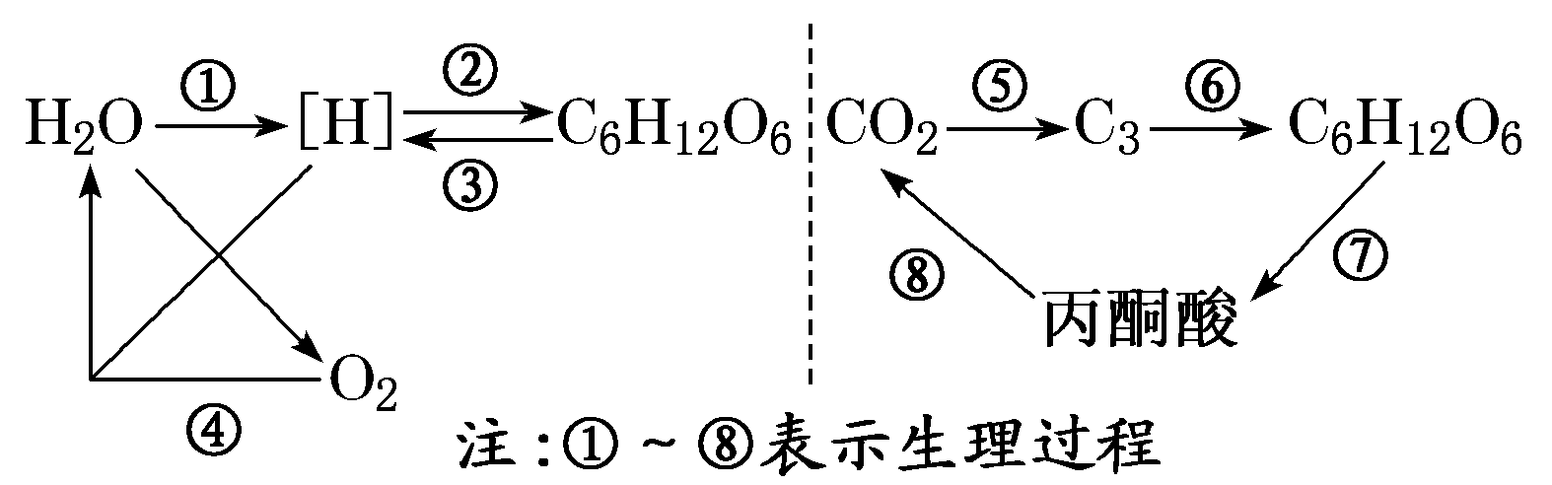

A．过程①发生在叶绿体类囊体薄膜上，过程④发生在线粒体的内膜上

B．过程⑦发生在线粒体中

C．过程⑤⑥均需要[H]和ATP的参与

D．过程①③产生的[H]是相同的物质，过程⑧在线粒体中进行

17.植物的光合作用受CO2浓度、温度与光照强度的影响。如图为在一定CO2浓度和适宜温度条件下，测定的某植物叶片在不同光照条件下的光合速率。下列有关说法错误的是( )

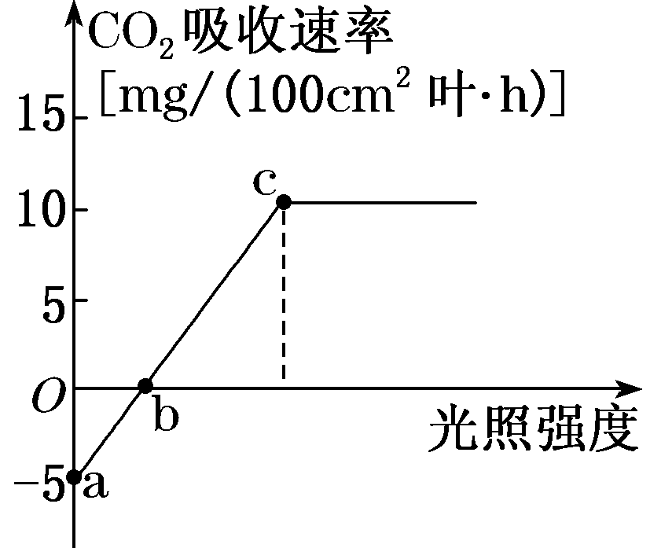A．在a点所示条件下，该植物的叶肉细胞内能够产生ATP

的部位只是线粒体

B．该植物叶片的呼吸速率是5 mg/(100 cm2叶·h)

C．在一昼夜中，将该植物叶片置于c点光照条件下11 h，

其余时间置于黑暗中，则每100 cm2叶片一昼夜中CO2的

净吸收量为45 mg

D．已知该植物光合作用和细胞呼吸的最适温度分别为25 ℃

和30 ℃。若将温度提高到30 ℃的条件下(原光照强度和CO2

浓度不变)，则图中b点将向右移，c点将向左下移动

18．下图是某生物体细胞有丝分裂的不同分裂时期的图像，对图像的描述正确的是( )

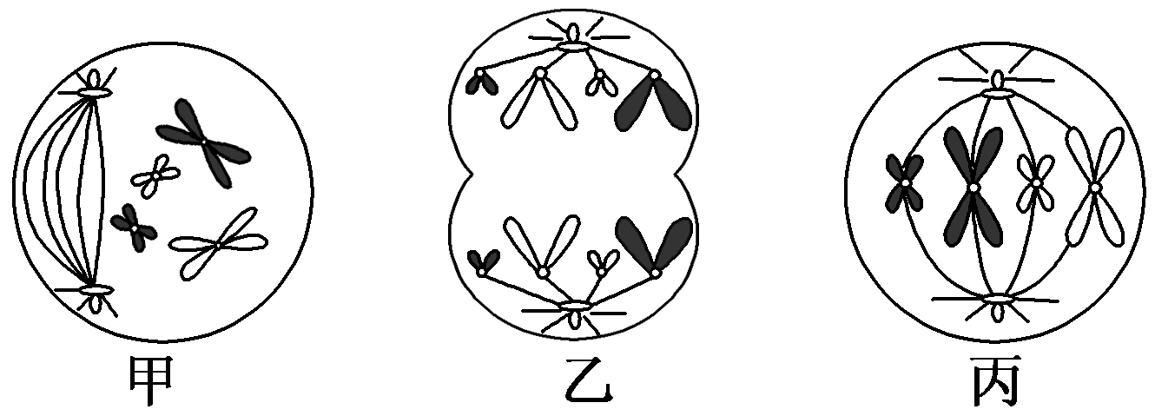

A．该生物可能是低等植物

B．甲、乙、丙三细胞内染色体、染色单体与DNA分子数比例都为1∶2∶2

C．甲细胞进行中心粒倍增，发出星射线，形成了纺锤体

D．甲、乙、丙三细胞分别处于有丝分裂的前期、后期和中期

1. 右图为实验小组同学探究月季茎尖细胞分裂的实验过程中在显微镜下拍摄的一张照片，茎尖取材时间为上午10时。下列相关说法错误的是( )

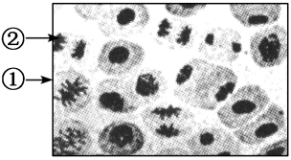A．上午10时取材是因为此时细胞分裂旺盛，

分裂期细胞多

B．漂洗的目的是洗去解离液，防止解离过度，

便于着色

C．①细胞处于分裂中期，②细胞中同源染色体

正在分离

D．据图可推测在月季细胞周期中分裂后期时间

长于分裂中期

20．细胞凋亡与细胞坏死是两个不同的过程，如图所示。下列有关叙述错误的是( )

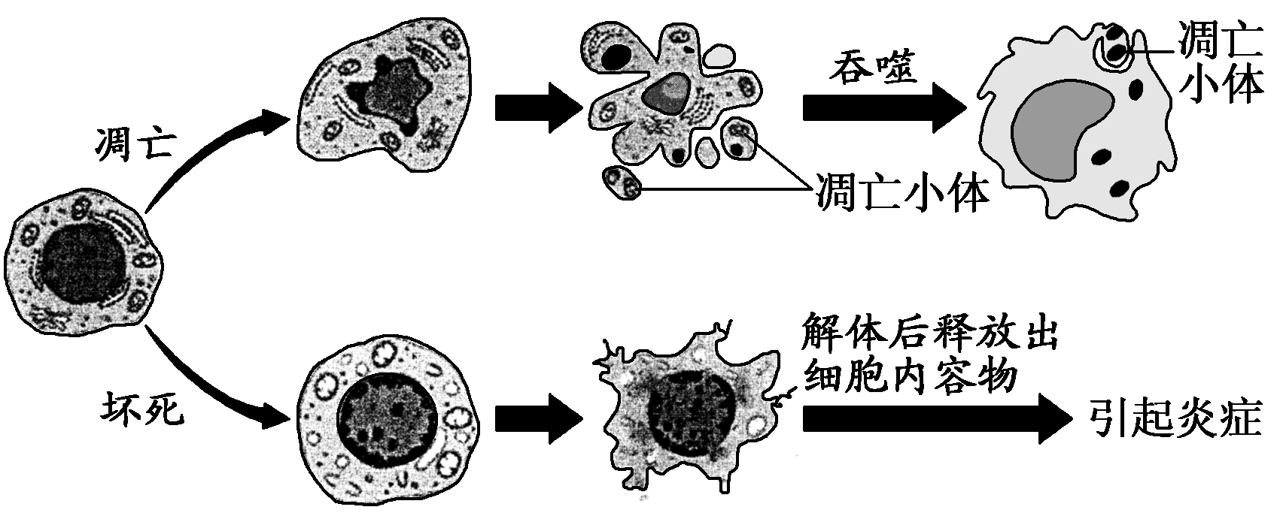

A．细胞凋亡是由基因控制的，对生物的个体生长发育和机体稳态的维持具有重要作用

B．细胞坏死最终细胞以细胞膜破裂，胞浆外溢而死亡

C．吞噬细胞吞噬凋亡小体与溶酶体有关

D．在成人体内，被病原体感染的细胞的清除是通过细胞坏死实现的

1. **多项选择题**：（共15分。全对得3分，漏选得1分，多选或错选得0分）

21.下列有关生物体组成元素和化合物的叙述，错误的是（ ）

A. Mg 元素缺乏会造成人体血液中血红蛋白含量不足，从而影响体内氧气供应

B.一个 RNA 分子水解后能得到 4 种脱氧核苷酸

C.蛋白质和 DNA 分子的多样性都与它们的空间结构密切相关

D.淀粉、糖原、纤维素和麦芽糖彻底水解后，得到的产物是相同的

22.图 1 表示的是 pH 对植物和人体内的淀粉酶活性的影响；图 2 表示在不同条件下的酶促反应速率变化曲线。下列与图示有关的叙述正确的是( )

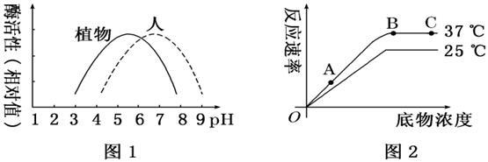

A.从图 1 中可知 pH＝7 左右人体内淀粉酶的活性最高

B.从图 1 可知若使人淀粉酶的 pH 由 9 降到 7，则该酶活性逐渐升高

C.图 2 中影响 AB、BC 段反应速率的主要因素不同

D.图 2 中曲线显示，该酶促反应的最适温度为 37 ℃

23.下列关于细胞器和细胞结构的说法，正确的是( )

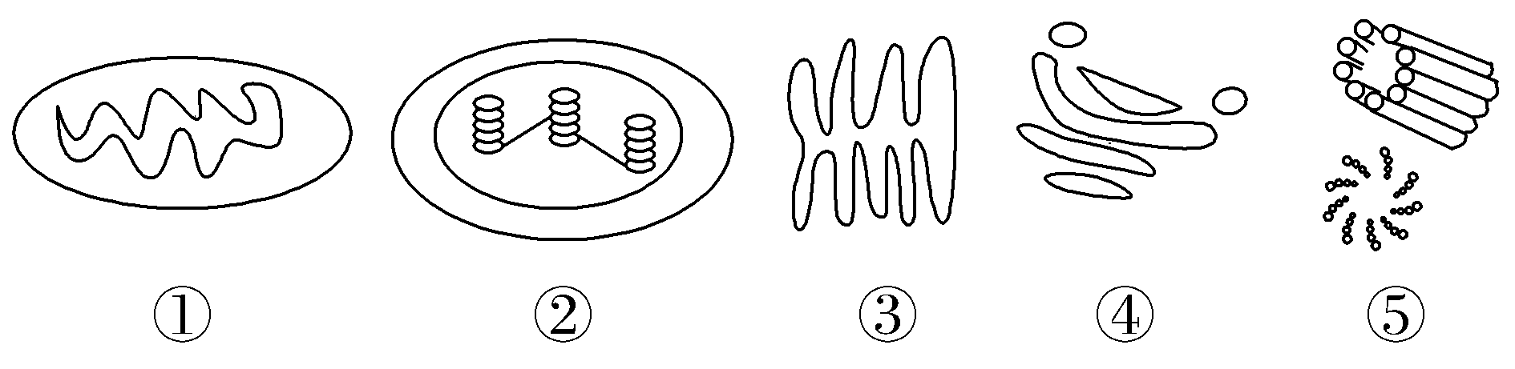

A.图中双层膜结构只有①和②，都与能量转换有关

B.若需单独观察图中①～⑤的结构和功能，可用同位素标记法分离各种细胞器

C.若细胞中④受损，则植物细胞中细胞核的数量可能会增加

D.新细胞都由老细胞分裂产生，故所有动物和低等植物的细胞中都含有中心体

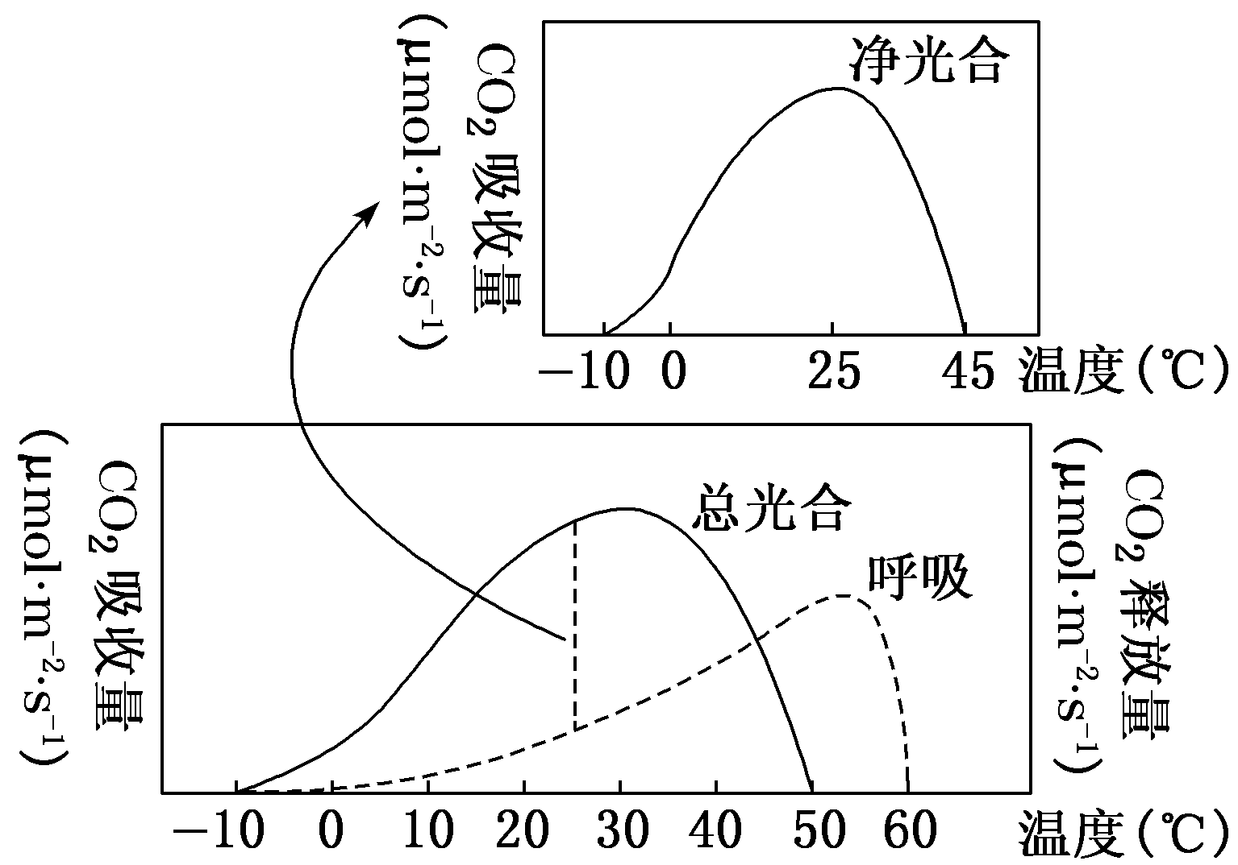24．某植物光合作用、呼吸作用与温度的关系如图。据此，对该植物生理特性理解正确的是( )

A．呼吸作用的最适温度比光合作用的高

B．净光合作用的最适温度约为25 ℃

C．在0～25 ℃范围内，温度变化对光合速率

的影响比对呼吸速率的大

D．适合该植物生长的温度范围是10～50 ℃

25．流式细胞仪可根据细胞中DNA含量的不同对细胞分别计数。研究者用某抗癌药物处理体外培养的癌细胞，24小时后用流式细胞仪检测，结果如下图。对检测结果的分析正确的是( )

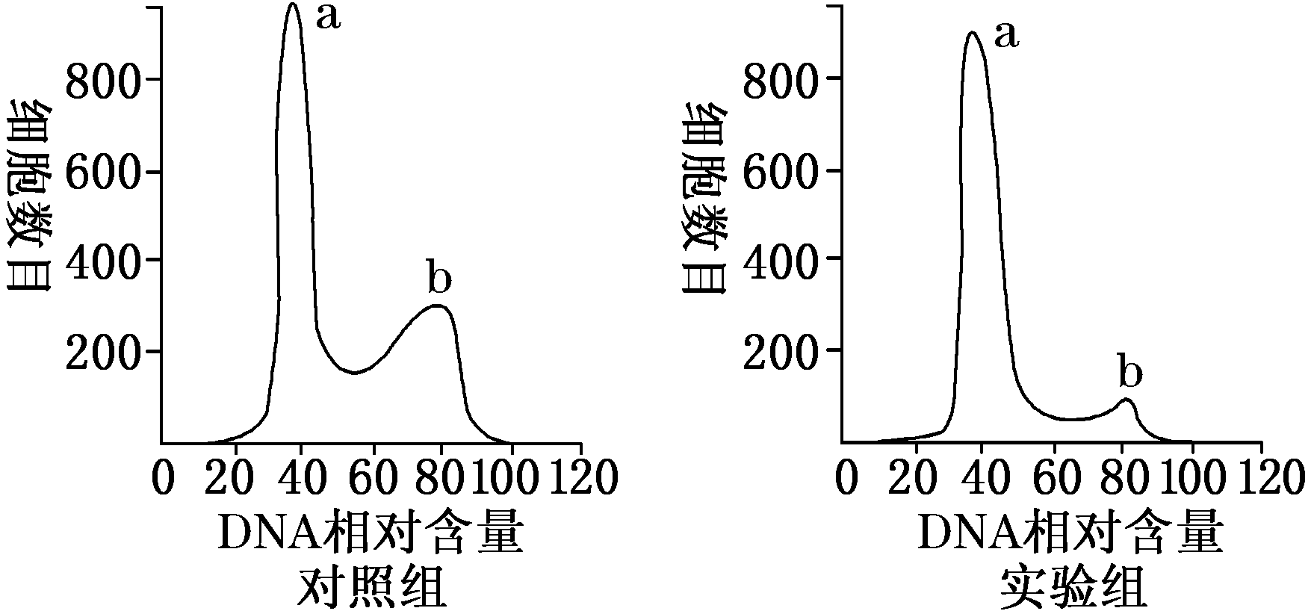

A．b峰中细胞的DNA含量是a峰中的2倍

B．a峰和b峰之间的细胞正进行DNA复制

C．处于分裂期的细胞均被计数在a峰中

D．此抗癌药物抑制了癌细胞DNA的复制

三．非选择题（共7题，45分）

26．（7分）如图表示小麦开花数天后测得的种子中主要物质的变化情况，请据图回答问题：

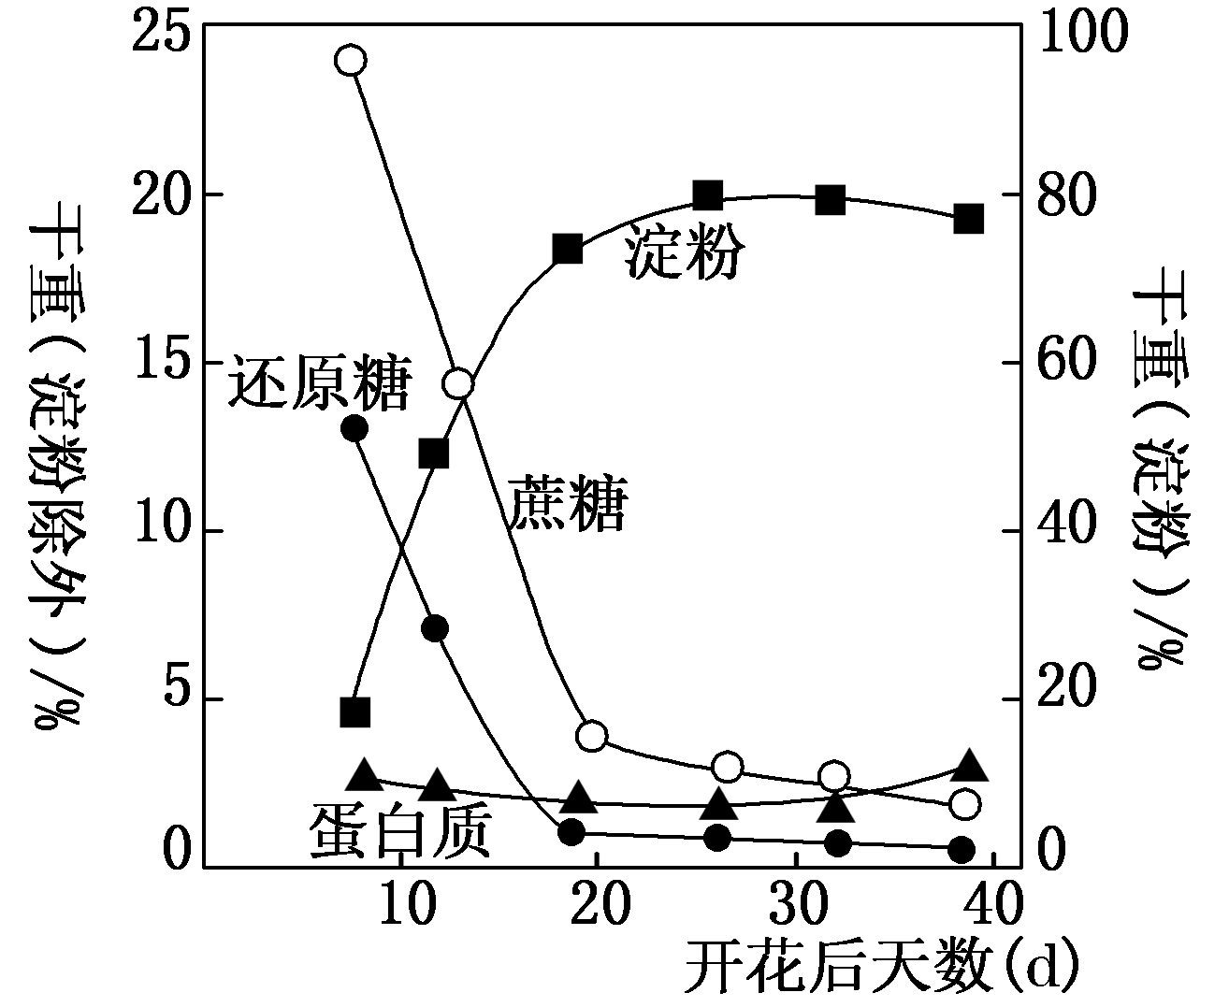

(1)小麦成熟种子中主要的营养物质是________。

(2)检测还原糖的试剂是__________，可溶性还原糖的多少可通过________________来判断。

(3)种子成熟时，淀粉的形成与一种磷酸化酶的活性有密切关系，为验证磷酸化酶是蛋白质，实验过程中向实验组试管中加入2mL________________，对照组试管中加入_____________________，然后在两支试管中加入等量的____________，如果两支试管中都出现________(现象)，则证明磷酸化酶是蛋白质。

27.（7分）下面甲图为酵母菌细胞部分结构示意图，乙图是甲图局部放大，丙图表示分泌蛋白的合成、加工、运输与分泌过程。请据图回答下列问题：

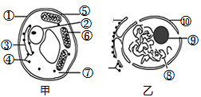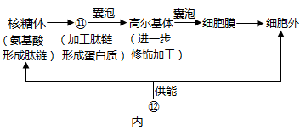

（1）酵母菌细胞与菠菜叶肉细胞相比，缺少的细胞器是____________。

（2）在无氧环境中，酵母菌也会逆浓度梯度吸收葡萄糖，在此过程中，合成载体蛋白的细胞器是[ ]________。

（3）乙图中⑧的主要成分是______________，在细胞有丝分裂过程中能消失与重建的结构有________（用图乙中序号表示）。

（4）丙图中结构⑪的名称是________，研究分泌蛋白从合成到分泌的过程，可以采用的方法是______________。

28．（6分）图1是物质出入细胞的示意图，图2中曲线甲、乙分别代表物质进出细胞的两种方式。

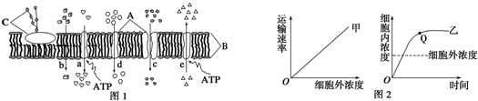

（1）曲线甲代表物质出入细胞的哪种方式？________________；曲线乙中Q点对应时刻细胞吸收物质的速率不在增加，此时限制物质进出细胞的因素是________________。

（2）红细胞吸收O2、葡萄糖的方式依次是________、________（用图1中标号表示）。

（3）若图1代表胰岛细胞的细胞膜，它将胰岛素（蛋白质）分泌出细胞的过程被称为__ _，该过程依赖于细胞膜的_____________________的结构特点。

29．（5分）图1、2、3是某研究小组利用过氧化氢酶探究H2O2分解条件而获得的实验结果。请回答下列有关问题：

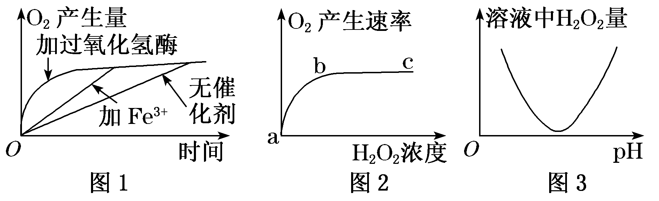

(1)图1所代表的实验中，自变量为_____________。

(2)根据图1可以得出的实验结论是酶的催化作用具有________________。

(3)图2中曲线bc段产生的原因可能是_______________________________。

(4)能否以H2O2为材料探究温度对过氧化氢酶活性的影响？________，原因是________________________________________________________________________。

30．（7分）下面是某植物叶肉细胞中光合作用和呼吸作用的物质变化示意简图，其中①～⑤为生理过程，a～h为物质名称，请回答：

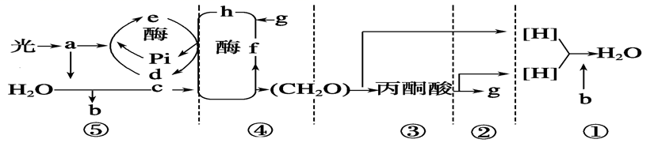

（1）物质a分布在叶绿体的 _______________，提取物质a通常选用的试剂是__________。

（2）上述①～⑤过程中，能够产生ATP的过程是__________，ATP的中文名称是____________。

（3）假如白天突然中断二氧化碳的供应，则在短时间内f量的变化是____________；假如该植物从光照条件下移到黑暗处，h量的变化是____________。

（4）如果给植物提供H218O，在植物体内（能或不能）________检测到C18O2。

31.（7分）下图甲、乙分别表示某种生物细胞有丝分裂过程中某一时期的模式图，图丙表示有丝分裂中不同时期核DNA分子数的变化，图丁表示有丝分裂中不同时期染色体和核DNA的数量关系。请据图回答问题：

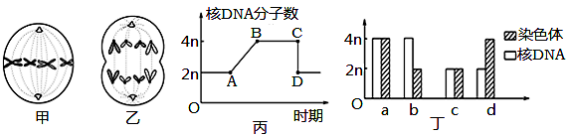

（1）图甲所示细胞处于有丝分裂________期，此细胞所处时期属于图丙的________段，此细胞对应图丁的a、b、c、d柱形图中的________图。

（2）图乙所示细胞中共有________条姐妹染色单体，此细胞对应图丁的a、b、c、d柱形图中的图________。

（3）图丁中c→b过程，可用图丙中曲线_______段表示，图丁中的柱形图_______不存在。

32.（6分）根据下表内容及相关图示，回答下列有关生物学实验的问题。

|  |  |  |  |
| --- | --- | --- | --- |
| 编号 | 实验材料 | 实验试剂 | 实验目的 |
| 1 | 杨树根永久装片 | —— | 高倍镜的使用 |
| 2 | 新鲜的菠菜叶片 | 无水乙醇、CaCO3、SiO2、层析液 | 提取和分离叶绿体中的色素 |
| 3 | 紫色洋葱表皮细胞 | 蒸馏水、蔗糖溶液 | 观察植物细胞的质壁分离与复原 |
| 4 | 洋葱根尖 | 解离液、龙胆紫溶液等 | 观察细胞的有丝分裂 |

（1）实验1中用同一个显微镜观察了同一装片四次，每次仅调整目镜或物镜、细准焦螺旋，结果如图所示。其中视野最暗的是________。

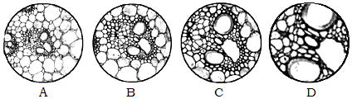

（2）实验2图示新鲜菠菜叶中四种色素在滤纸条上的层析结果，其中色素带c表示的色素的颜色是________。

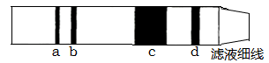

（3）实验3中的质壁分离指的是________和细胞壁的分离。下图能正确表示正在发生质壁分离的紫色洋葱外表皮细胞是________。

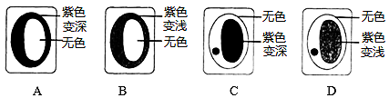

（4）实验4中观察到的细胞有丝分裂图像是来自洋葱根尖________区细胞，图中甲和乙细胞的染色体数之比为________。

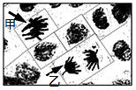

参考答案

1. 单选题

BCDAC BDCAC DCCBB AADCD

二、多选题

21.ABC 22.AC 23.AC 24.ABC 25ABD

1. (1)淀粉 (2)斐林试剂 砖红色的深浅

(3)磷酸化酶溶液 2 mL(等量)已知蛋白质溶液(豆浆、蛋清液) 双缩脲试剂

紫色

1. (1). 叶绿体 (2). ④ 核糖体

(3). DNA和蛋白质 ⑨⑩（或⑧⑨⑩）

(4). 内质网 同位素标记法

28.（1）自由扩散 载体的数量和能量供应 （2） b d

（3） 胞吐 一定的流动性

29.(1)催化剂的有无及种类　 (2)高效性 (3)过氧化氢酶的数量(浓度)有限 (4)不能 H2O2在加热条件下会分解，影响实验结果的观测

1. （1）类囊体薄膜 无水乙醇 （2）①②③⑤ 腺苷三磷酸

（3） 增加 增加 (4)能

31.(1). 中 BC b (2). 0 a (3). AB d

32.(1). D (2). 蓝绿色 (3). 原生质层 C (4). 分生区 1：2